- 松原市震后模拟房屋受损情况
2017年07月24日23时56分59秒发生0级地震，震中位于松原市东经124.799515，北纬45.196664。震区烈度圈、震区房屋破坏分布情况及房屋破坏占比情况如图下。
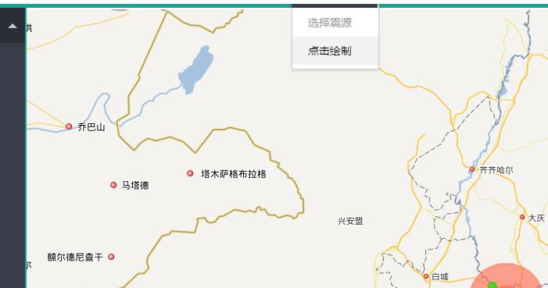
震区烈度圈图

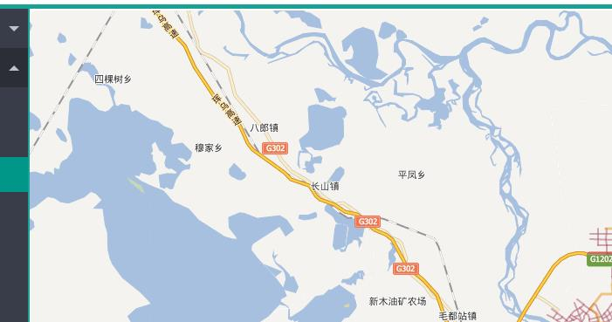
震区房屋破坏情况分布图

预估受灾区域
预估受灾区域0 | 中心点 | 东经：124.8151707 | 北纬：45.20846447
周围建筑0
预估受灾区域1 | 中心点 | 东经：124.8723053 | 北纬：45.18839856
周围建筑1
预估受灾区域2 | 中心点 | 东经：124.836727 | 北纬：45.13132172
周围建筑2
预估受灾区域3 | 中心点 | 东经：124.8104106 | 北纬：45.15152055
周围建筑3
预估受灾区域4 | 中心点 | 东经：124.7753929 | 北纬：45.25460402
周围建筑4
预估受灾区域5 | 中心点 | 东经：124.8390375 | 北纬：45.19255204
周围建筑5
预估受灾区域6 | 中心点 | 东经：124.8144516 | 北纬：45.18843053
周围建筑6
预估受灾区域7 | 中心点 | 东经：124.817481 | 北纬：45.26822452
周围建筑7
预估受灾区域8 | 中心点 | 东经：124.7488009 | 北纬：45.13482754
周围建筑8
预估受灾区域9 | 中心点 | 东经：124.8043637 | 北纬：45.13552178
周围建筑9
预估受灾区域10 | 中心点 | 东经：124.7151027 | 北纬：45.12298403
周围建筑10
预估受灾区域11 | 中心点 | 东经：124.6901837 | 北纬：45.13574838
周围建筑11
预估受灾区域12 | 中心点 | 东经：124.7755684 | 北纬：45.14772439
周围建筑12
预估受灾区域13 | 中心点 | 东经：124.7709194 | 北纬：45.17369341
周围建筑13
预估受灾区域14 | 中心点 | 东经：124.9377423 | 北纬：45.29438398
周围建筑14
预估受灾区域15 | 中心点 | 东经：124.7800948 | 北纬：45.20901916
周围建筑15
预估受灾区域16 | 中心点 | 东经：124.9274759 | 北纬：45.2556392
周围建筑16
预估受灾区域17 | 中心点 | 东经：124.8301672 | 北纬：45.24598948
周围建筑17
预估受灾区域18 | 中心点 | 东经：124.8819138 | 北纬：45.26251951
周围建筑18
预估受灾区域19 | 中心点 | 东经：124.9580348 | 北纬：45.16521203
周围建筑19
预估受灾区域20 | 中心点 | 东经：124.9569604 | 北纬：45.18423577
周围建筑20
预估受灾区域21 | 中心点 | 东经：124.9273512 | 北纬：45.18030109
周围建筑21
预估受灾区域22 | 中心点 | 东经：124.8761709 | 北纬：45.16716735
周围建筑22

